Министерство цифрового развития, связи и массовых коммуникаций Российской Федерации

Ордена Трудового Красного Знамени

федеральное государственное бюджетное образовательное учреждение высшего образования

МОСКОВСКИЙ ТЕХНИЧЕСКИЙ УНИВЕРСИТЕТ СВЯЗИ И ИНФОРМАТИКИ

Кафедра «Математической кибернетики и информационных технологий»

ИТиП

Лабораторная работа №5

Выполнил:

студент группы БВТ2203

Петухов Г. В.

Москва 2023

**Задание 1:** Поиск всех чисел в тексте

Необходимо написать программу, которая будет искать все числа в

заданном тексте и выводить их на экран. При этом программа должна

использовать регулярные выражения для поиска чисел и обрабатывать

возможные ошибки.

**Задание 2:** Проверка корректности ввода пароля

Необходимо написать программу, которая будет проверять корректность

ввода пароля. Пароль должен состоять из латинских букв и цифр, быть

длиной от 8 до 16 символов и содержать хотя бы одну заглавную букву и

одну цифру. При этом программа должна использовать регулярные

выражения для проверки пароля и обрабатывать возможные ошибки.

**Задание 3:** Замена всех ссылок на гиперссылки

Необходимо написать программу, которая будет заменять все ссылки в

заданном тексте на гиперссылки. При этом программа должна

использовать регулярные выражения для поиска ссылок и замены и

обрабатывать возможные ошибки.

**Задание 4:** Проверка корректности ввода IP-адреса

Необходимо написать программу, которая будет проверять корректность

ввода IP-адреса. IP-адрес должен состоять из 4 чисел, разделенных

точками, и каждое число должно быть в диапазоне от 0 до 255. При этом

программа должна использовать регулярные выражения для проверки

IP-адреса и обрабатывать возможные ошибки.

**Задание 5:** Поиск всех слов, начинающихся с заданной буквы

Необходимо написать программу, которая будет искать все слова в

заданном тексте, начинающиеся с заданной буквы, и выводить их на

экран. При этом программа должна использовать регулярные выражения

для поиска слов и обрабатывать возможные ошибки.

**Реализация**

**1)** Для первой задачи (з.д. Рис. 1) внесем некоторые изменения в код, а именно добавим в код обработку чисел без точек (стр. 7), а также обработаем возможную ошибку метода compile. Результат работы программы для заданного текста Рис. 2.

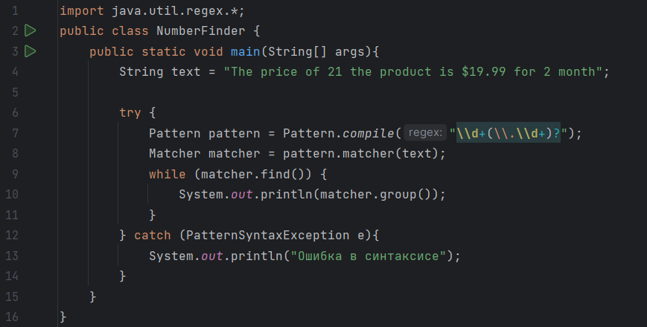

Рисунок 1 – Листинг класса NumberFinder

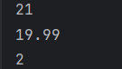

Рисунок 2 – Результат работы NumberFinder

**2)** Для второй задачи напишем регулярное выражение с использованием опережающей проверки, а именно, проверки, что после начала строки идет хотя бы одна заглавная буква и одна цифра, далее проверяется что слово соответствует длине (Рис. 3 стр. 10), также производится обработка ошибок для метода compile. Результаты работы программы для пароля (Рис. 3, стр. 7-8) на Рис. 4.

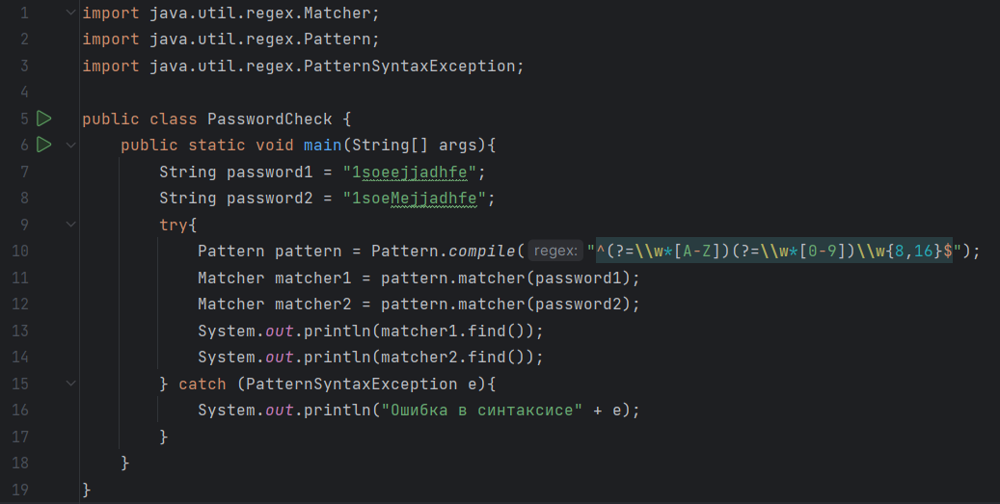

Рисунок 3 – Листинг класс PasswordCheck



Рисунок 4 – Результат работы программы

**3)** В третей программе (Рис. 5) в качестве регулярного выражения возьмем выражение, которое имеет два типа ссылок - с [www.](http://www.) и без (стр. 9), также реализована обработка ошибок метода compile. Результаты работы программы для текста (стр. 6) на Рис. 6.

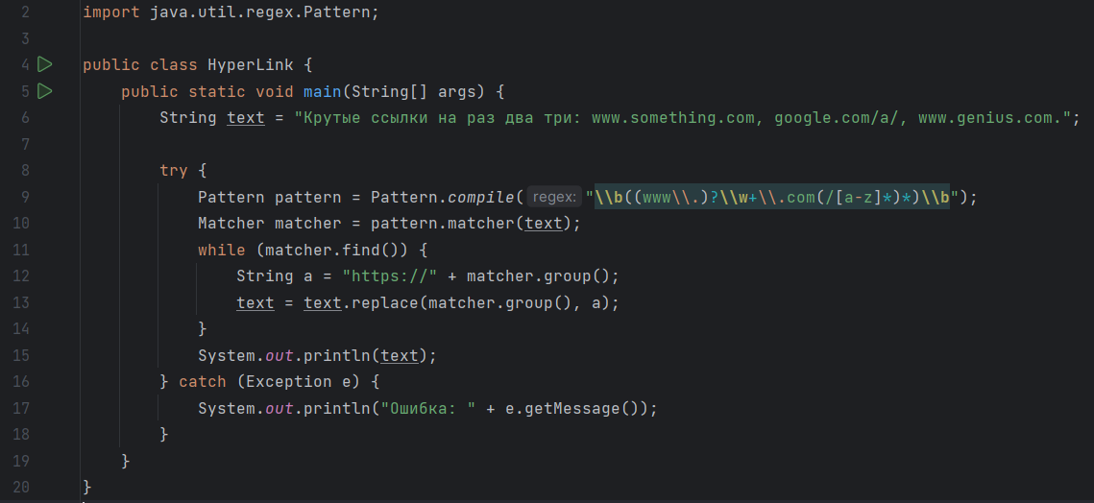

Рисунок 5 – Листинг класса HyperLink



Рисунок 6 – Результат работы программы

**4)** В четвертой задаче (Рис. 7) для проверки ip для каждого из 4 чисел создадим регулярное выражение для проверки входимости в диапазон от 0 до 255 (стр. 11), а также реализуем обработку ошибок для метода compile. Результаты работы программы для ip-адресов (стр. 7-10) на Рис. 8.

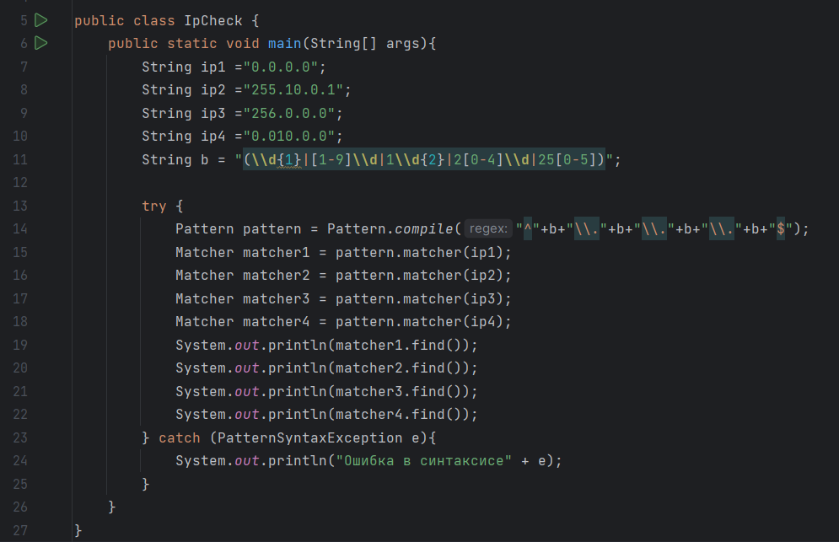

Рисунок 7 – Листинг класса IpCheck

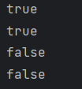

Рисунок 8 – Результат работы программы

**5)** В пятой задаче (Рис. 9) для нахождения слов начинающихся с заданной буквы реализуем шаблон, который не учитывает регистр буквы, а также реализуем обработку ошибок для метода compile. Результаты работы программы для текста (стр. 7-8) на Рис. 10.

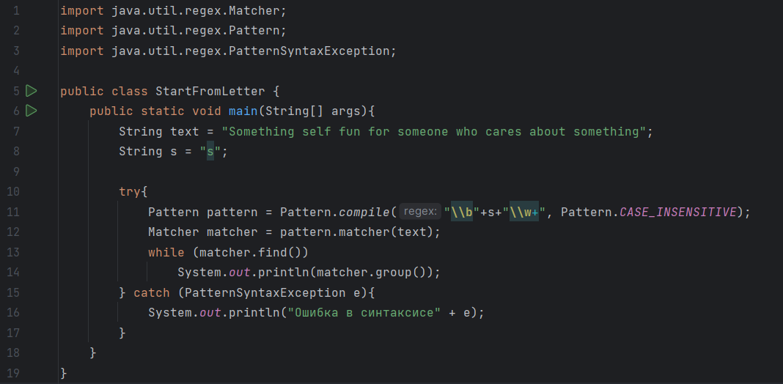

Рисунок 9 – Листинг класса StartFromLetter

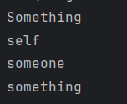

Рисунок 10 – Результат работы программы